Dzień dobry!!!
Drodzy Rodzice. To ostatni dzień naszej współpracy przed świętami. W związku z tym składamy Państwu i chłopakom najserdeczniejsze życzenia.
Życzymy, aby w tym trudnym dla nas Wszystkich czasie Święta Wielkanocne były czasem radości i spokoju Byście spędzili je zdrowo i bezpiecznie w gronie najbliższych
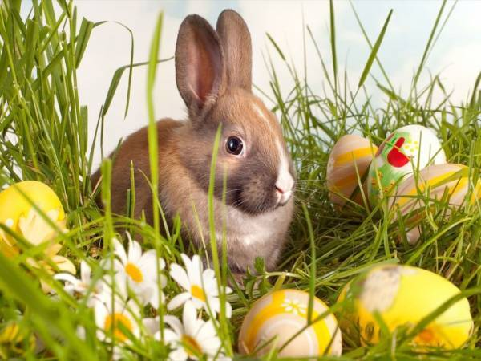

Niech jajeczko dobrze smakuje Bogaty zajączek uśmiechem czaruje Mały kurczaczek spełnia marzenia: wiary, radości, miłości, spełnienia
Panie z grupy Kubusie Puchatki Prosimy uściskać od nas chłopaków

W ramach dzisiejszych zajęć proponuję wspólne upieczenie wielkanocnych babeczek, które będą przysmakiem na świątecznym stole.

Składniki:
2 szklanki mąki
2 łyżeczki proszku do pieczenia
0,5 szklanki cukru
2 łyżeczki cukru waniliowego
1 jajko
0,5 szklanki oleju
1 szklanka mleka
Sposób przygotowania:
Suche składniki mieszamy razem w misce. Jajko, olej oraz mleko dodajemy do masy i mieszamy do połączenia. Nie mieszamy zbyt długo, inaczej babeczki nie będą puszyste.
Nastawiamy piekarnik na temperaturę 180 stopni. Metalową formę do muffinek wykładamy papierowymi papilotkami. Jeśli nie mamy papilotek foremki możemy wysmarować masłem i wysypać bułką tartą.
Wypełniamy foremki ciastem do wysokości około 1 cm od brzegu zostawiając miejsce babeczkom, żeby wyrosły. Jeśli chcemy dodać do babeczek czekoladę musimy zadbać o to, żeby nie wystawała z ciasta. W przeciwnym razie przypali się i zrobi się gorzka.
Foremkę wstawiamy do nagrzanego piekarnika, pieczemy około 25 min. Po wyciągnięciu z pieca można upewnić się czy babeczki na pewno są upieczone za pomocą drewnianego patyczka do szaszłyków. Wystarczy wbić go w środek, po wyciągnięciu nie powinien mieć przyklejonego surowego ciasta. Gotowe babeczki warto wyciągnąć z formy i obrócić „do góry nogami” albo poukładać na kratce, żeby ostygły …lub zjeść na ciepło z pyszną lekko rozpuszczoną czekoladą w środku :)
Smacznego!!!

